平成23年度第2学年2学期数学期末テスト問題

2年1組（　　）番　氏名（　　　　　　　　　　）

* 答えはすべて解答用紙にわかりやすく記入すること。

１　次の①～⑫にあてはまるものを下の語群から選び、記号で答えなさい。

(1)　「三角形の1つの(　①　)は、そのとなりにない2つの(　②　)の和に等しい。」

(2)　「二等辺三角形の2つの(　③　)は等しい。」「二等辺三角形の(　④　)の二等分線は、底辺を(　⑤　)に2等分する。」これらの性質は、証明するときの基本のことがらとして使うことができます。このことを(　⑥　)という。

(3)　3つの辺の長さが等しい三角形を(　⑦　)といいます。下線部分のようにその意味を説明しているものを(　⑧　)という。

(4)　右の図のような三角形を(　⑨　)三角形という。

(5)　直角三角形の直角に対する辺を(　⑩　)という。

(6)　七角形の内角の和は(　⑪　)である。

(7)　十二角形の外角の和は(　⑫　)である。

|  |
| --- |
| ア　180°　イ　90°　ウ　360°　エ　720°　オ　900°　カ　対辺　　キ　外角　　ク　内閣　　ケ　内角　　コ　斜辺　　サ　鋭角　　シ　傾き　　ス　頂角　　セ　錯角ソ　鈍角　　タ　定理　　チ　経理　　ツ　正義　　テ　定義　　ト　日直　　ナ　垂直  ニ　底角　　ヌ　金閣　　ネ　正多角形　　ノ　正三角形　　ハ　誠二さんカッケー！ |

２　次の問いに答えなさい。

(1)　１つの内角が１２０°となる正多角形をいいなさい。

(2)　内角の和が２３４０°となる正多角形の１つの内角を求めなさい。

(3)　「対応する3辺がそれぞれ等しい二つの△ＡＢＣと△ＤＥＦは合同である。」の仮定と結論を、記号を使って表しなさい。

(4)　「a＝0、b＝0ならばa+b=0である。」の逆を言いなさい。また、それが正しければ○、正しくなければ×を解答欄の(　　　)につけなさい。

(5)　直角三角形の合同条件を１つ書きなさい。

３　次の図で、∠*x*の値を、それぞれ求めなさい。



４　次の図で、∠*x*の値を、それぞれ求めなさい。

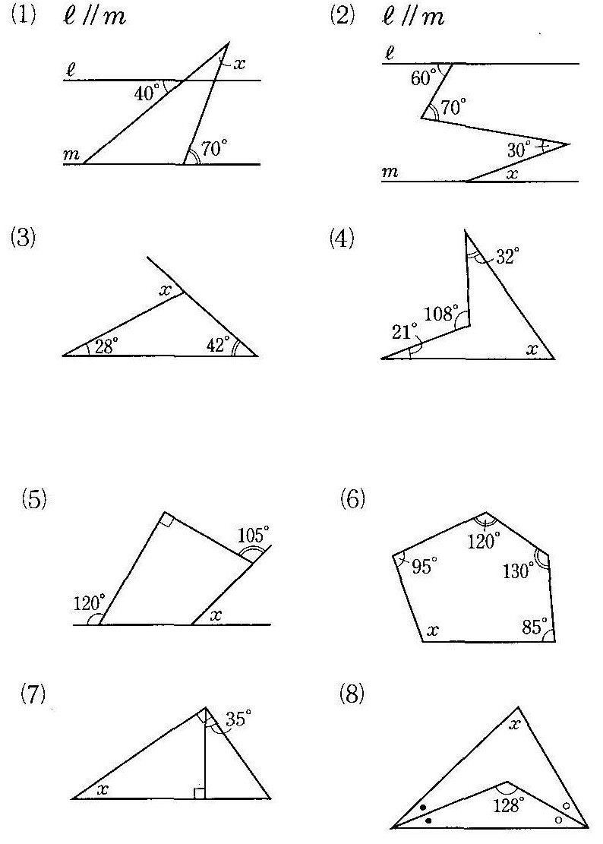

５　「線分ＡＣとＣＤが点Ｏで交わり、ＯＡ＝ＯＢ，ＯＣ＝ＯＤならばＡＣ//ＢＤである。」このことを、図をかいて証明しなさい。



６　右の図で、△ABCで辺BCの中点をMとする。

MD=ME、DB=ECであれば△ABCは二等辺三角形

になることを証明しなさい。

７　次の図のしるしをつけた部分の角度の和を求めなさい。

・

・

・

・

・

・

・

・

・

・

・

・

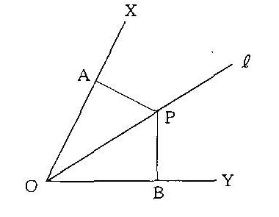８　次の文をよく読んで、下の問いに答えなさい。

右の図のように、∠ＸＯＹの二等分線 ℓ上の点Ｐから、２辺ＯＸ、ＯＹに垂線をひき、交点をそれぞれＡ，Ｂとすると、ＰＡ＝ＰＢとなることを、下のように証明しました。

しかし、この証明にはまちがいがあります。

証明

|  |
| --- |
| △ＰＡＯと△ＰＢＯにおいて、  仮定より　ＯＰ＝ＯＰ(ＯＰは共通)・・・・・・・・・・・①  　　　　　ＯＡ＝ＯＢ(ＰＡ，ＰＢは垂線)・・・・・・・・②  　　　　　∠ＡＯＰ＝∠ＢＯＰ(ℓは∠ＸＯＹの二等分線)・・・・③   1. 、②、③より、２辺とその間の角がそれぞれ等しいから   　　△ＰＡＯ≡△ＰＢＯ  したがって　ＰＡ＝ＰＢ |

1. 上の証明のうち、まちがいはどれですか。ア～オで答えなさい。

ア　ＯＰ＝ＯＰ

　イ　ＯＡ＝ＯＢ

　ウ　∠ＡＯＰ＝∠ＢＯＰ

エ　①、②、③より、２辺とその間の角がそれぞれ等しいから△ＰＡＯ≡△ＰＢＯ

オ　△ＰＡＯ≡△ＰＢＯ　したがって　ＰＡ＝ＰＢ

1. (1)で答えた理由を書きなさい。

(3)　証明を正しく書きなさい。